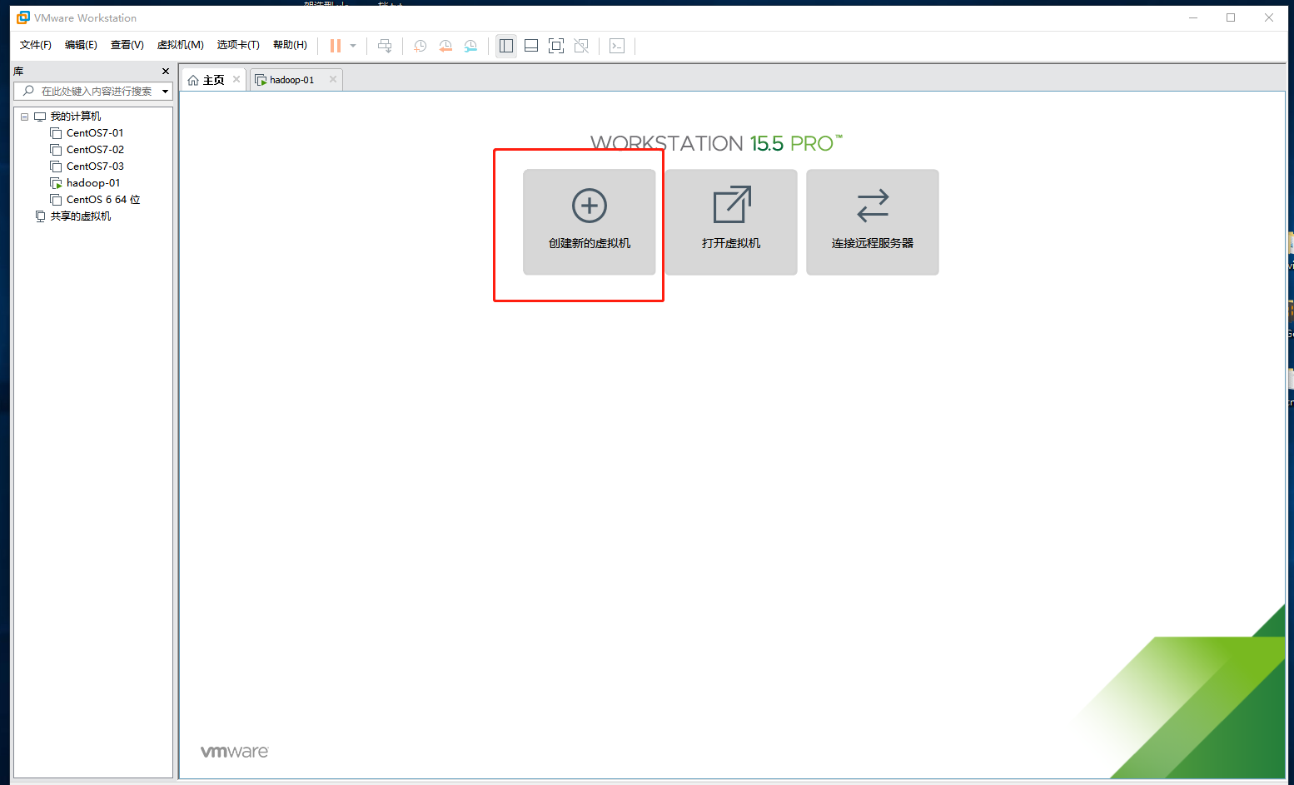

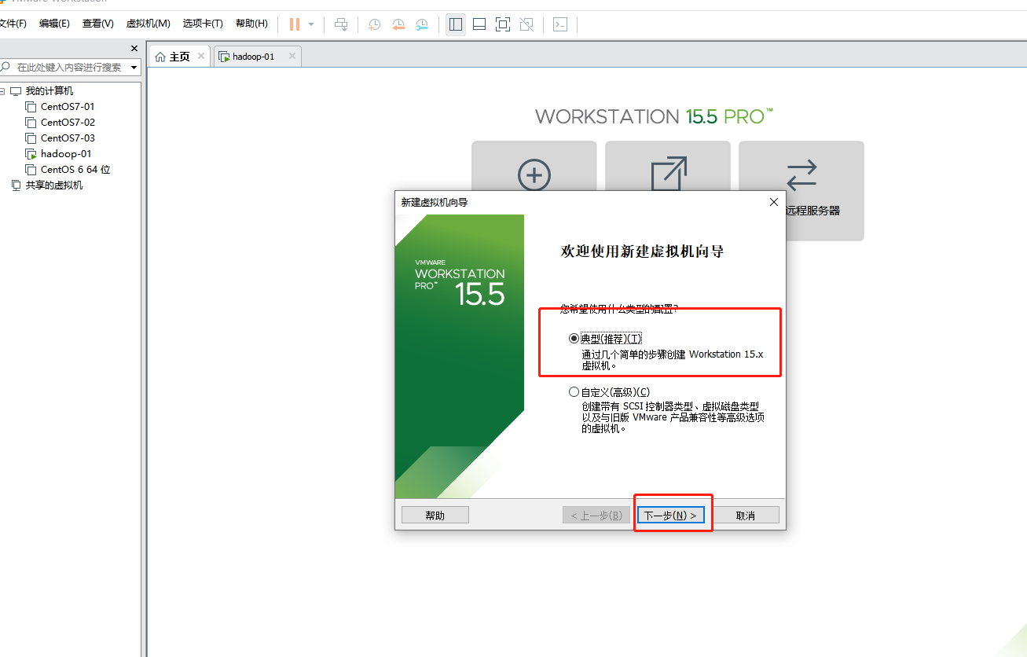

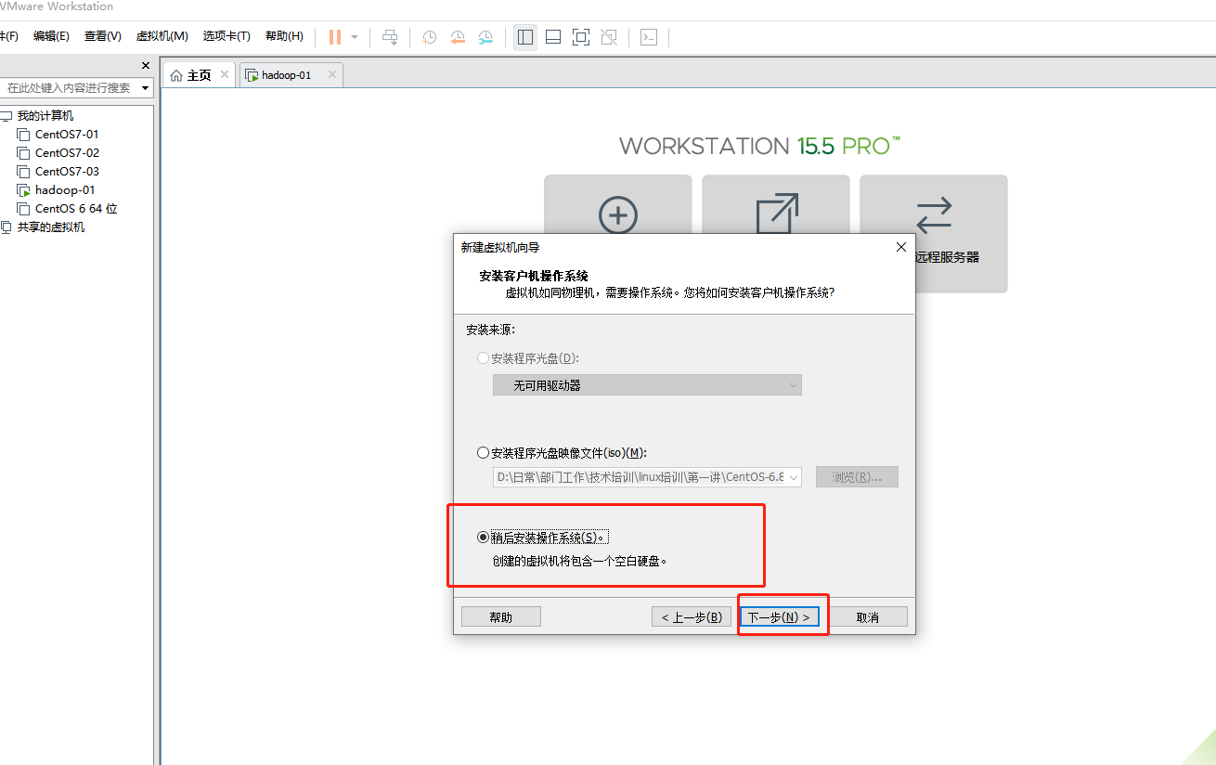

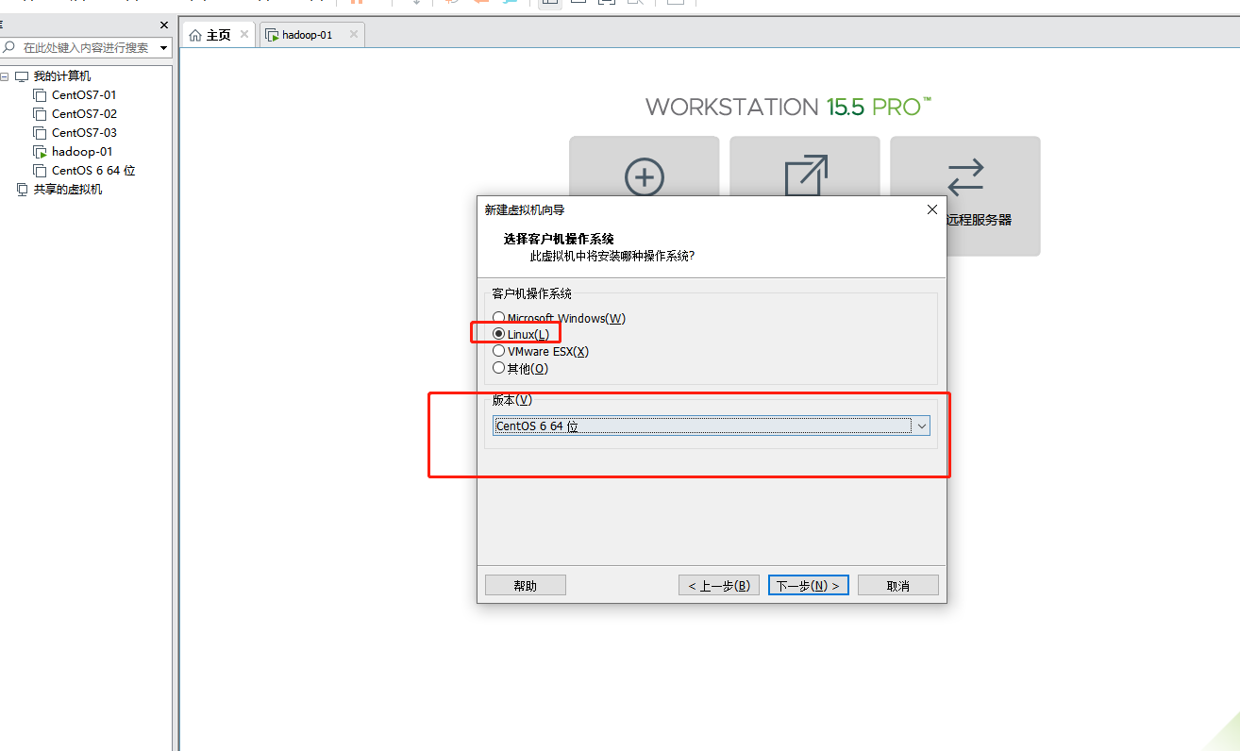

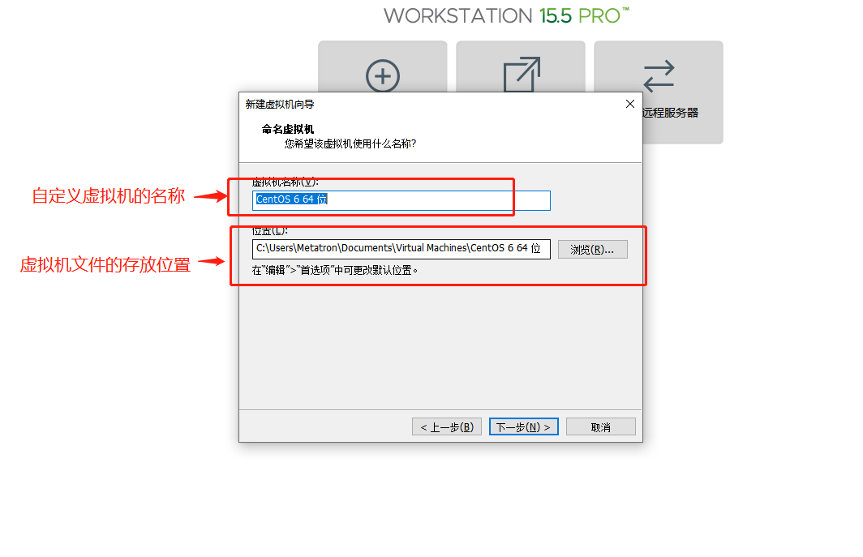

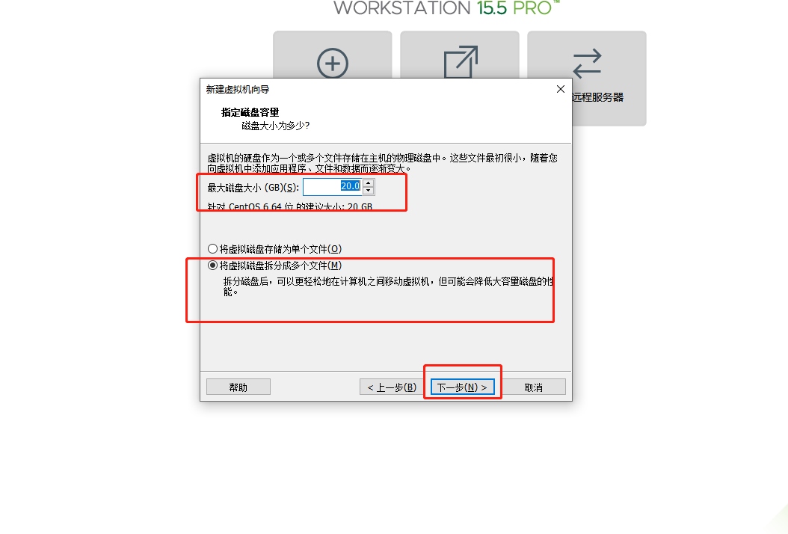

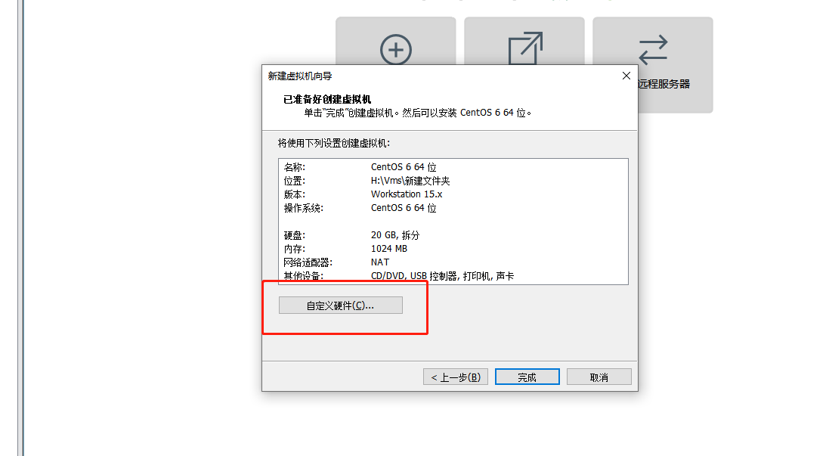

只设置前四项就可以，内存和处理器看本机配置情况设置。

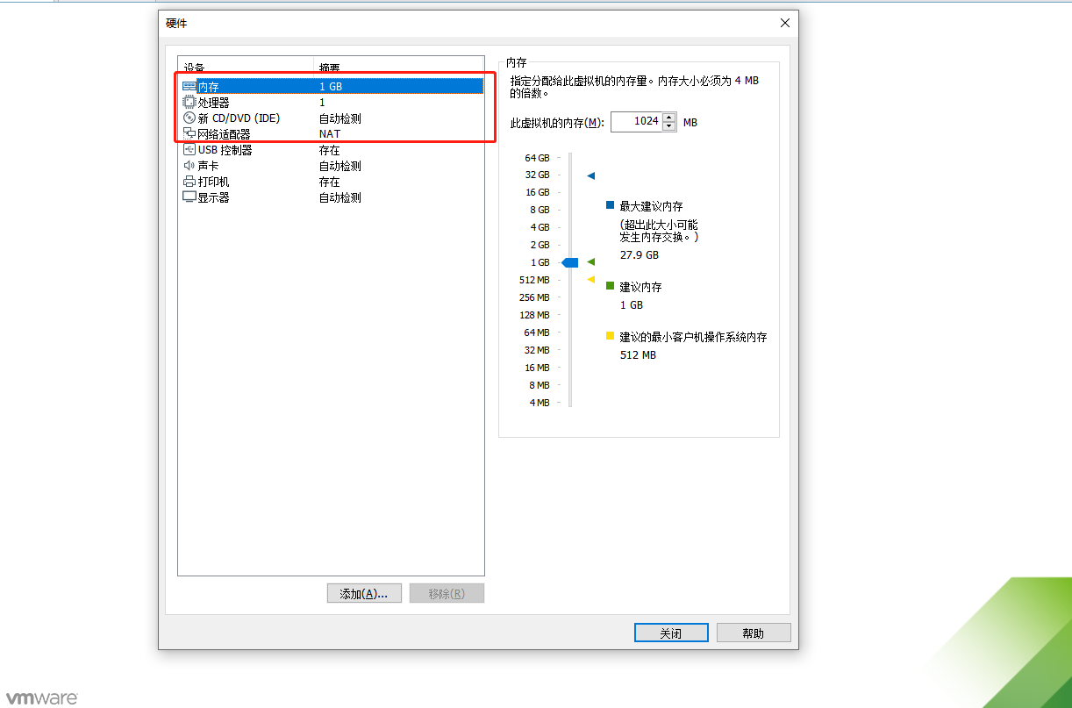

主要设置 新 CD/DVD（IDE）这一项，这一项设置的安装centos6.8的镜像文件，也就是ios

文件

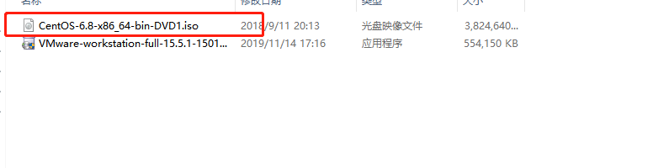

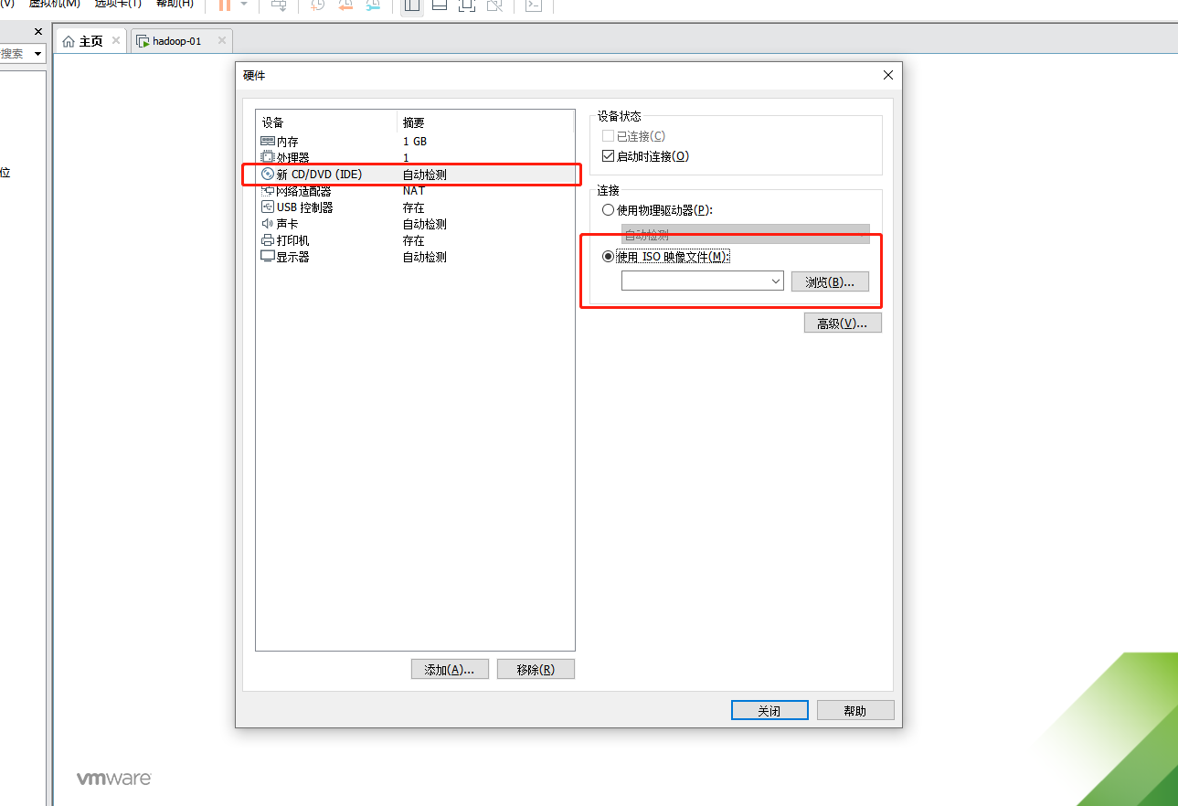

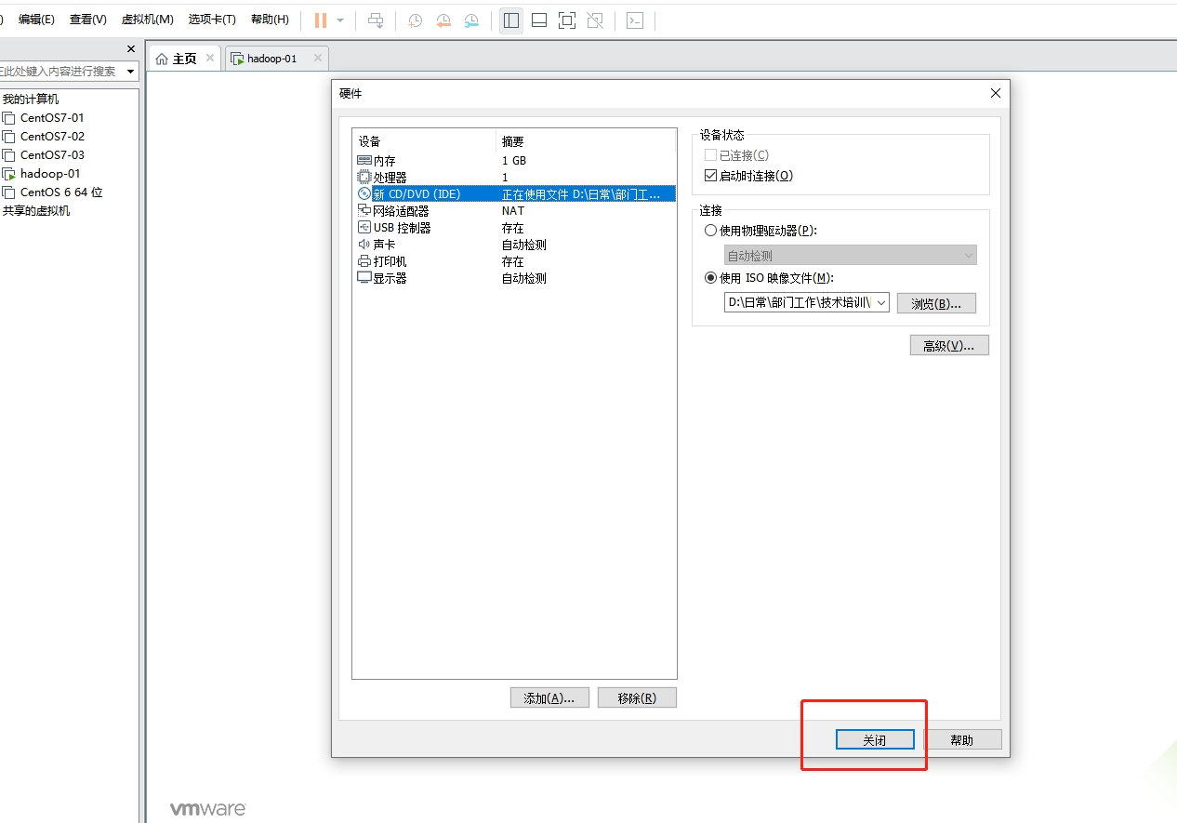

至此虚拟机配置完成~

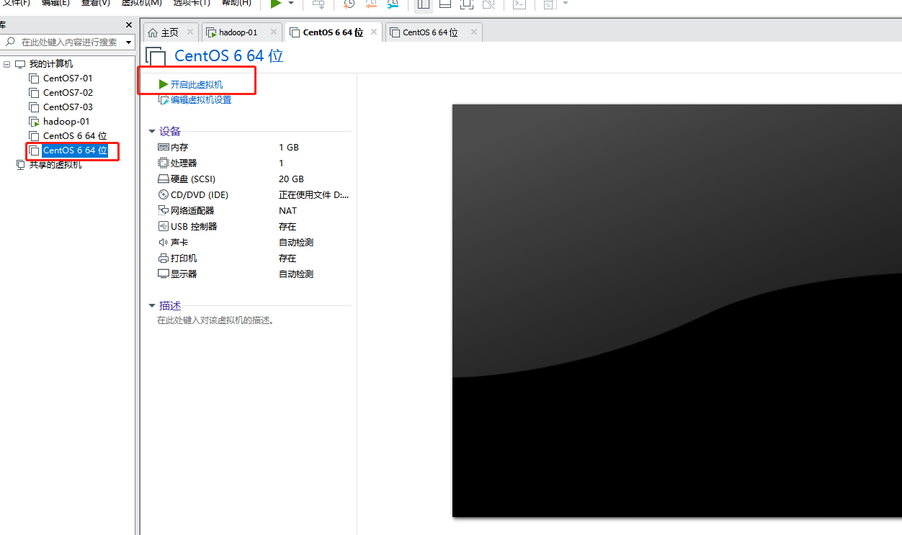

开启虚拟机后 进入操作系统安装界面

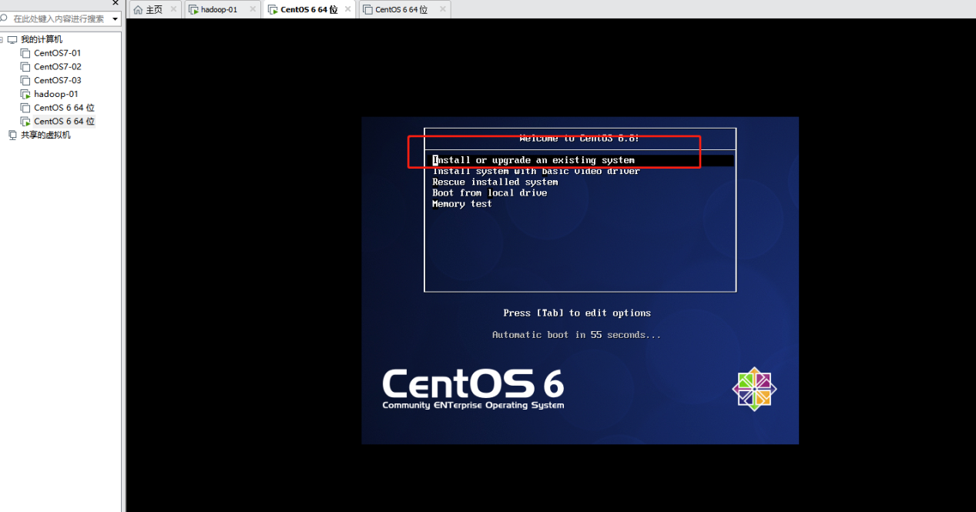

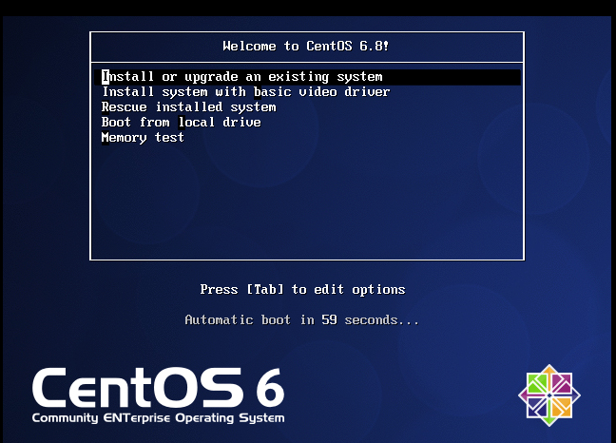

回车选择第一个开始安装配置，此外，在Ctrl+Alt可以实现Windows主机和VM之间窗口的切换

1. 是否对CD媒体进行测试，**直接跳过Skip**

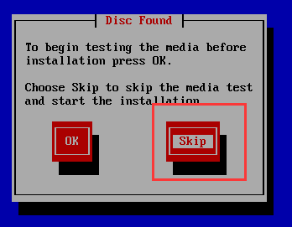

1. CentOS欢迎页面，直接点击Next

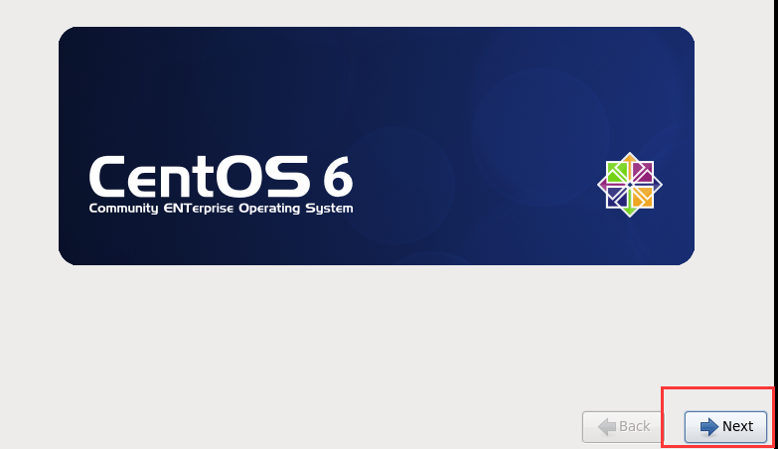

1. 选择简体中文进行安装

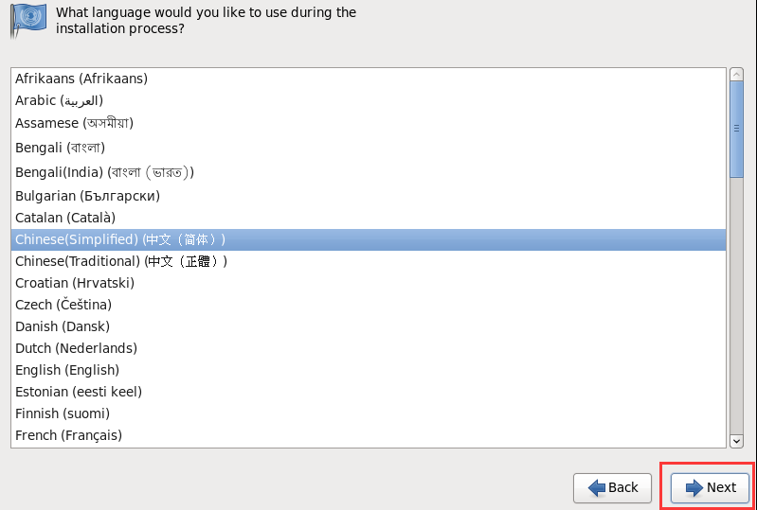

1. 选择语言键盘

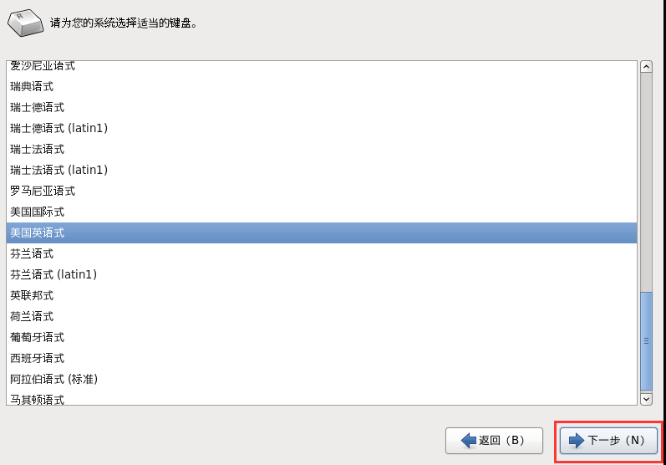

23 选择存储设备

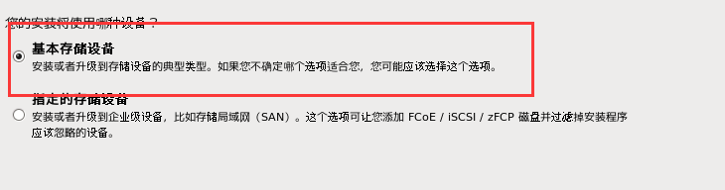

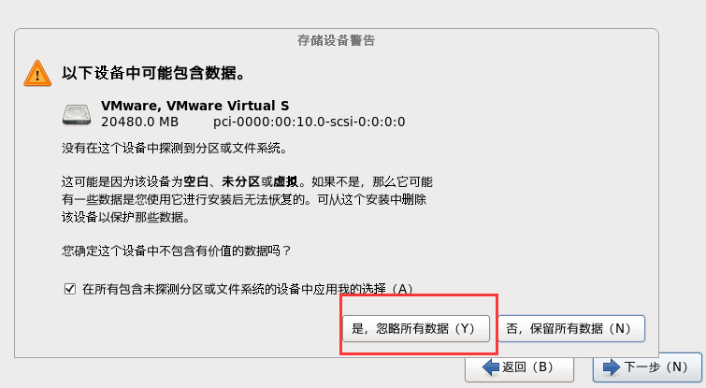

1. 给计算机起名

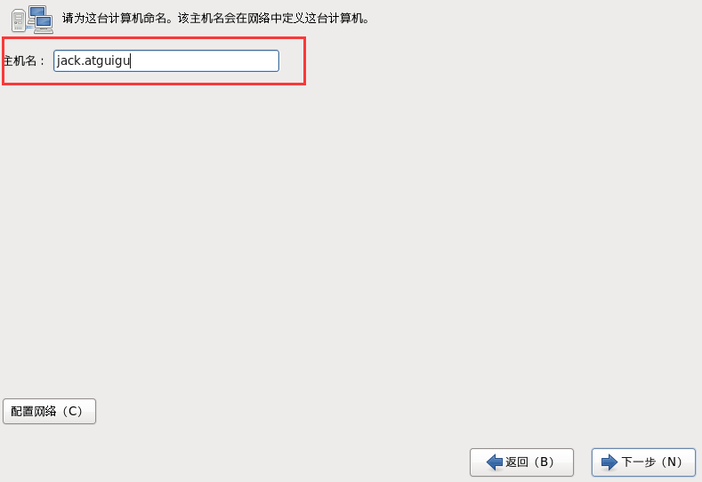

1. 设置网络环境

安装成功后再设置。

1. 选择时区

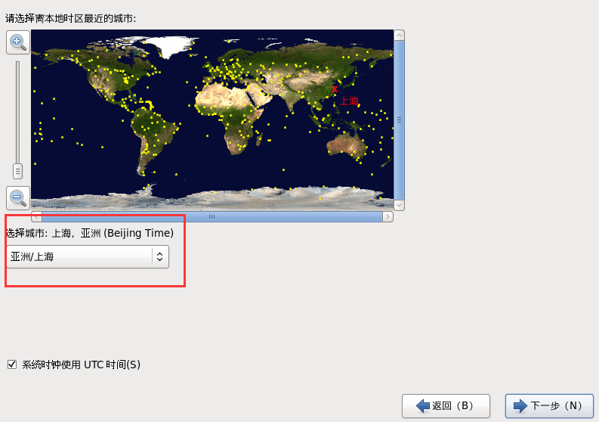

1. 设置root密码 （一定记住）

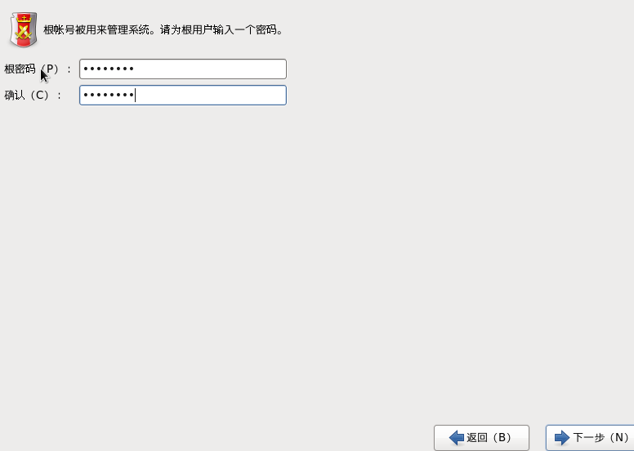

1. 创建硬盘分区，一共创建三个分区

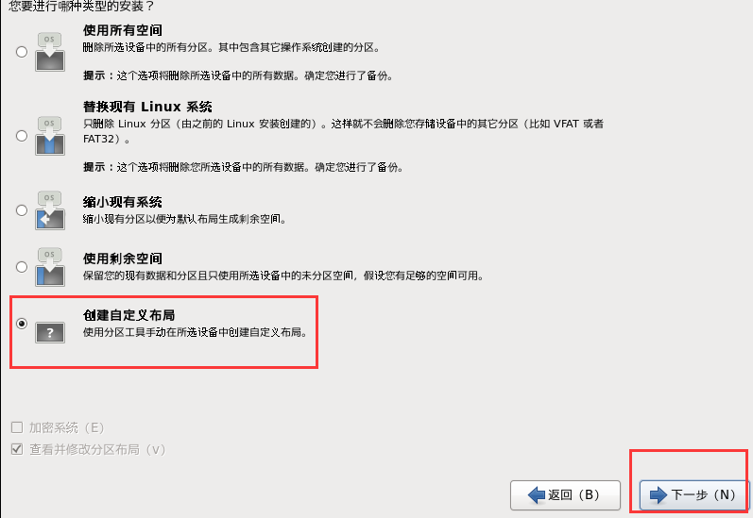

1. 1、创建根分区（/）

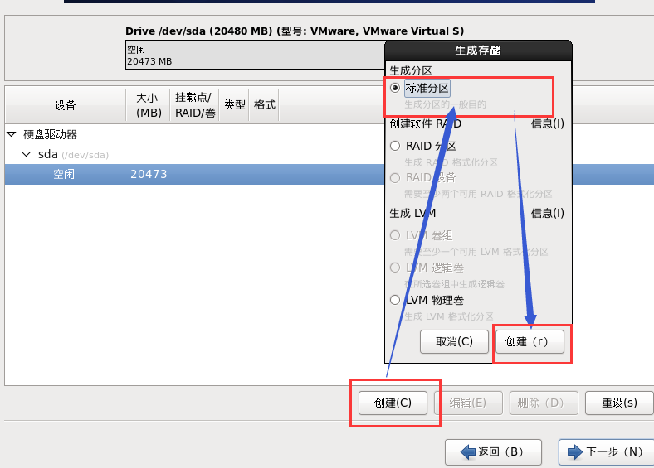

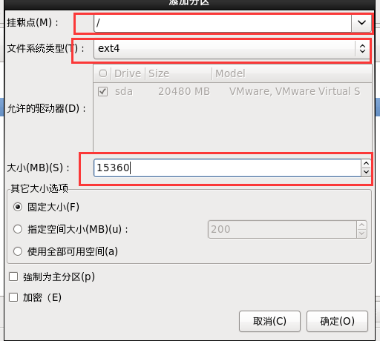

* 2、创建Boot分区

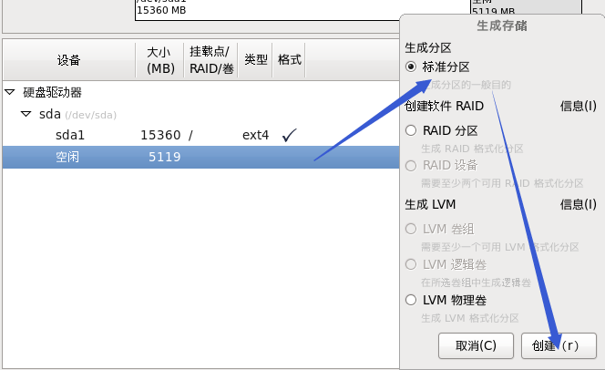

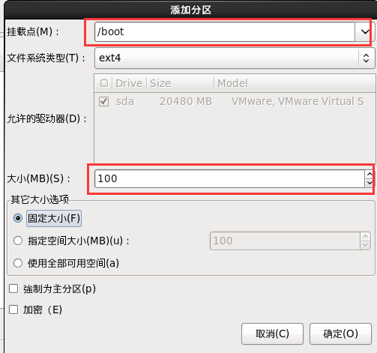

* 3、创建swap分区

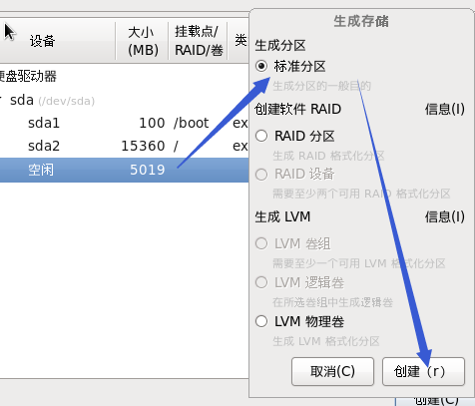

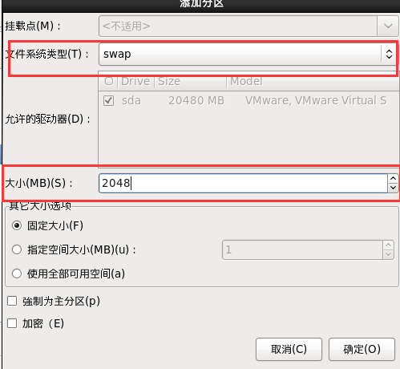

* 分区完成

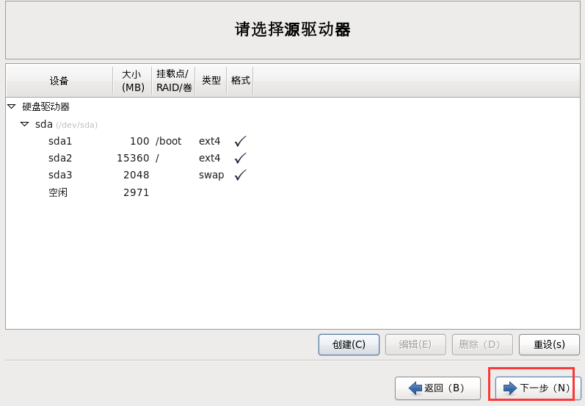

（**说明**：也可以使用将除去 /boot 和 swap 分区的所有空间分配给 / 根分区的方式来玩）

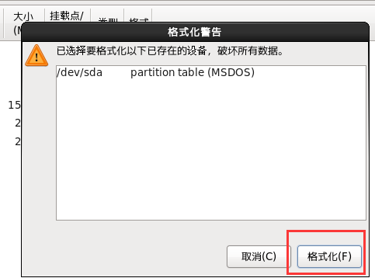

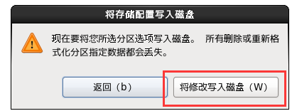

1. 程序引导，直接下一步

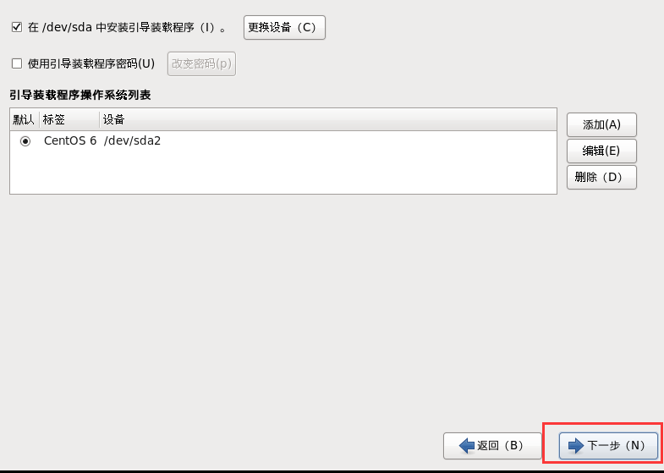

1. 现在定制系统软件

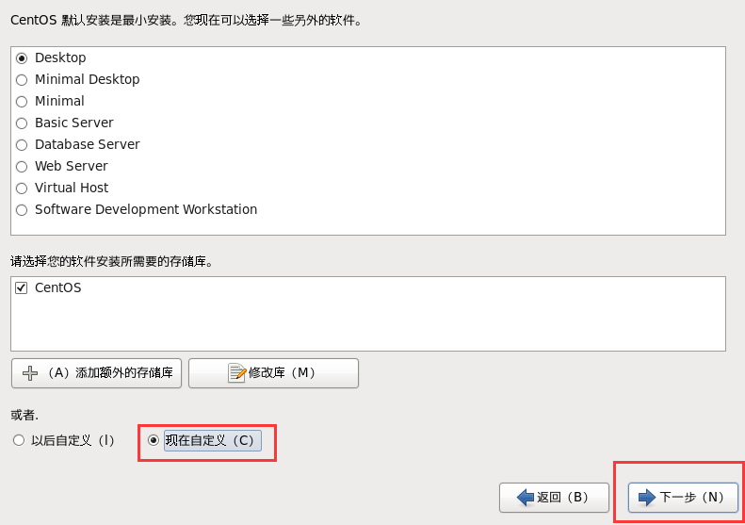

**说明**：软件包的安装就使用默认的即可，但是可以给同学们演示说明一把。

1. Web环境

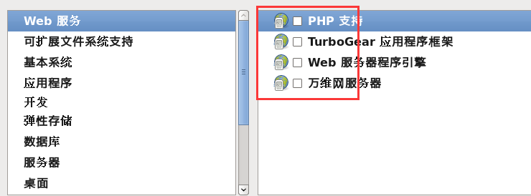

1. 可扩展文件系统支持

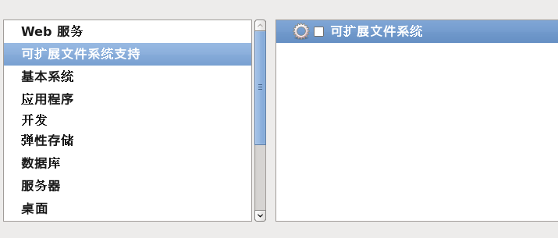

1. 基本系统（不要去勾选java平台，因为后面我们自己需要安装）

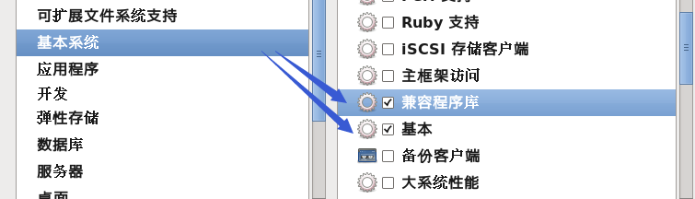

1. 应用程序

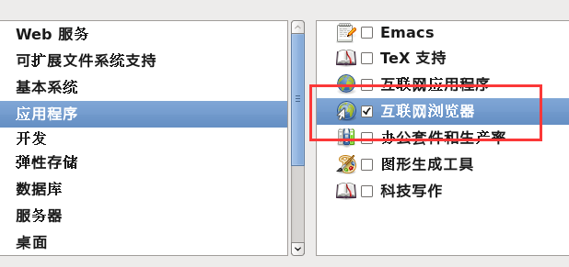

1. 开发、弹性存储、数据库、服务器

可以都不勾，有需要，以后使用中有需要再手动安装

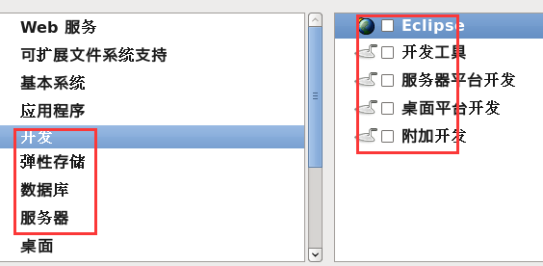

1. 桌面

除了KDE，其他都选就可以了。

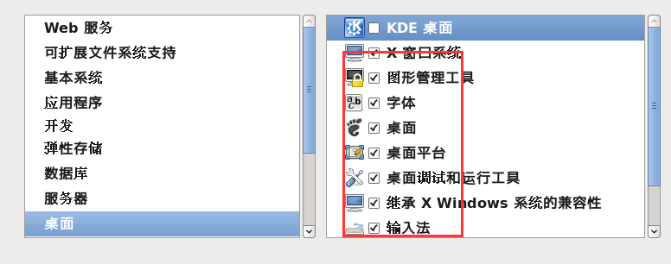

1. 语言支持

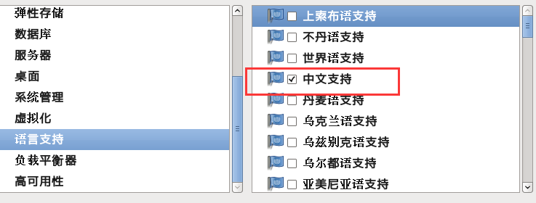

1. 系统管理、虚拟化、负载平衡器、高可用性可以都不选
2. 完成配置，开始安装CentOS

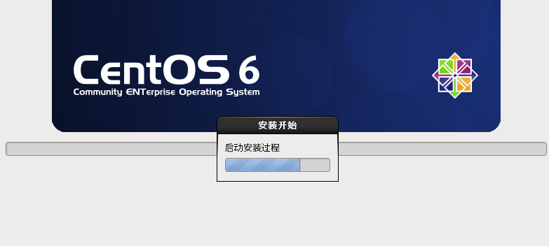

1. 等待安装完成，等待等待等待等待……20分钟左右

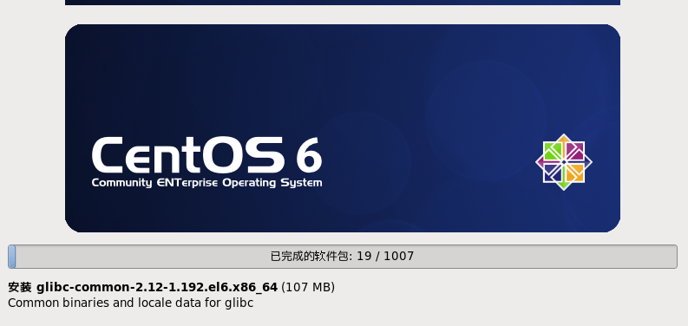

1. 安装完成，重新引导

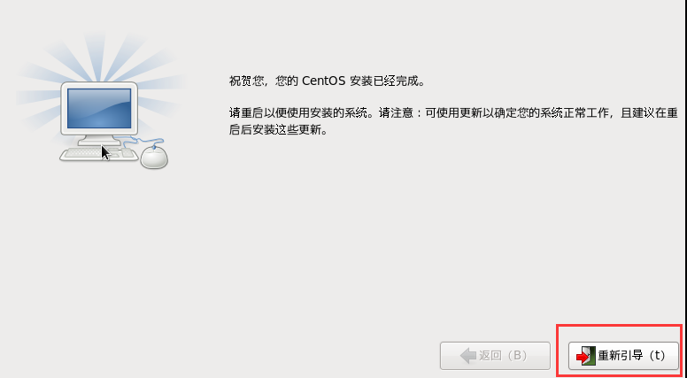

1. 欢迎引导页面

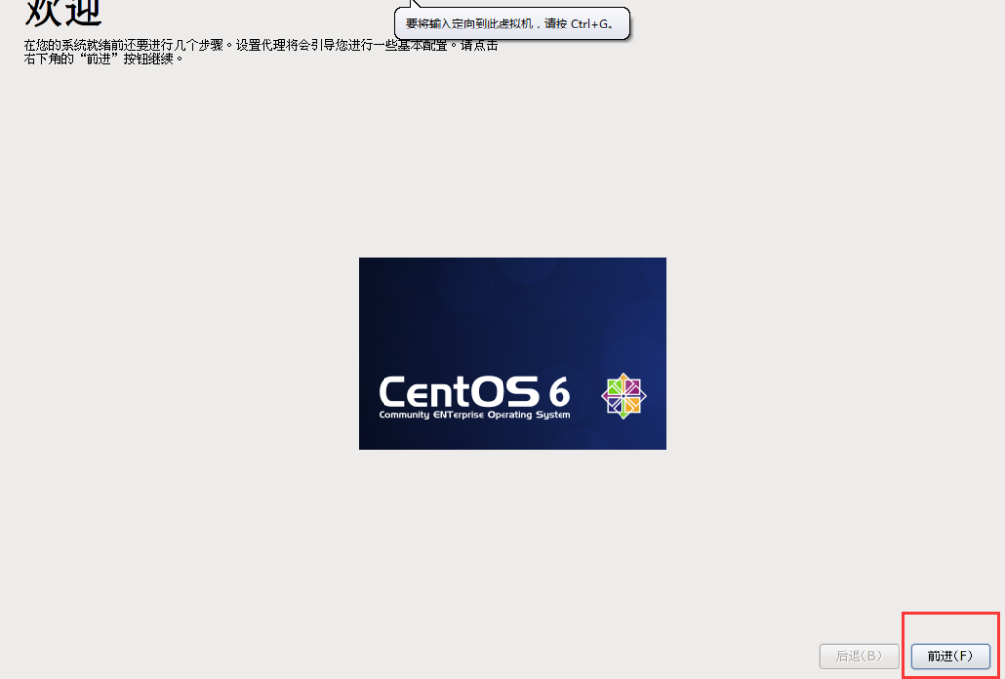

1. 许可证

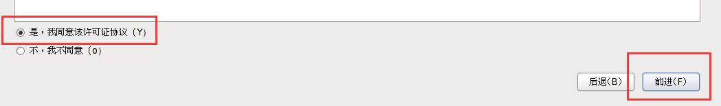

1. 创建用户，可以先不创建，用root账户登录就行

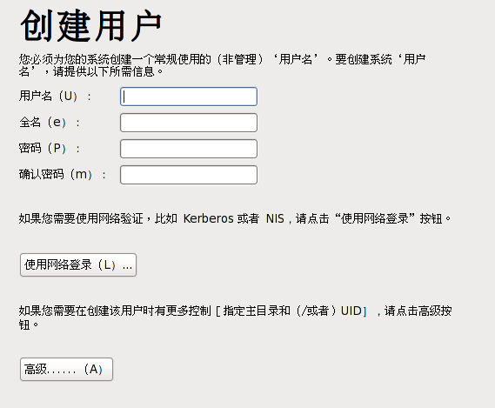

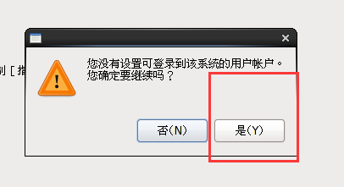

1. 时间和日期

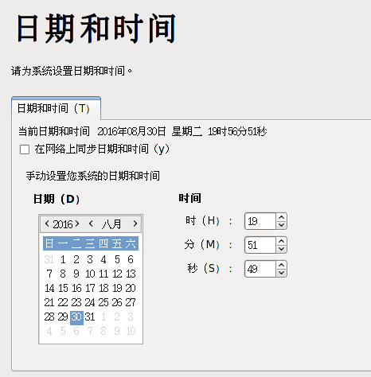

1. Kdump,去掉

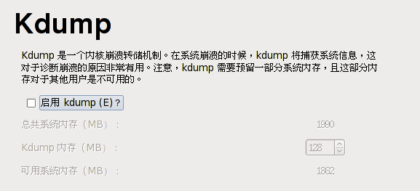

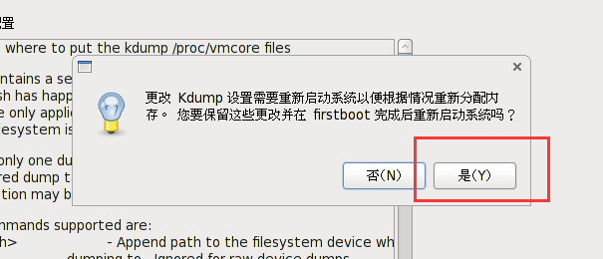

1. 重启后用root登录

